作 者 推 荐

作者简介：

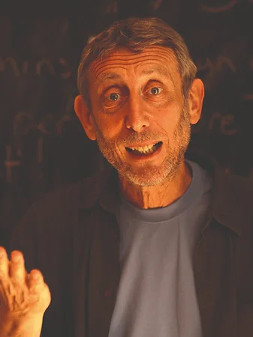
迈克尔·罗森（Michael Rosen）是一位深受爱戴的英国儿童作家、诗人、演讲人、播音员、剧作家、活动家，他曾创作超过140本书，其中包括家喻户晓的经典之作《我们要去捉狗熊》。他于2007年6月被任命为第六届英国儿童文学桂冠作家，并保持这一荣誉直至2009年6月，他也是伦敦大学戈德史密斯学院儿童文学教授。2007年，他被埃克塞特大学授予荣誉博士学位；2008年1月，罗森被塔维斯托克和波特曼NHS信托基金会以及东伦敦大学授予荣誉博士学位；2008年11月，他在伍斯特大学获得了荣誉硕士学位，并在伦敦的法国大使官邸被授予艺术与文学骑士勋章；2010年4月，罗森因“教育运动”获得了全国教师联盟颁发的弗雷德和安妮·贾维斯奖；2010年7月，他被诺丁汉特伦特大学授予荣誉博士学位；2011年4月，罗森被授予伦敦大学教育研究所的荣誉博士学位；2011年7月，他被英国西部大学授予荣誉博士学位。2013年罗森被选为布莱顿音乐节的嘉宾导演。2021，罗森获得慈善机构儿童艺术行动组织颁发的年度J.M.巴里终身成就奖；2022年，经RCN理事会在该组织年度大会上的预期一致投票，罗森被授予皇家护理学院荣誉奖学金。https://www.michaelrosen.co.uk/

插画师简介：
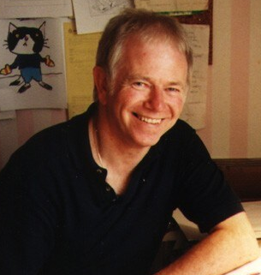
托尼·罗斯（Tony Ross）是一位英国作家、插画师。他为800多册书籍绘制过插画，这其中就包括罗尔德·达尔的畅销书系。他的《小公主》系列很受学龄前孩子们的欢迎。托尼曾在利物浦大学艺术学院学习，毕业后曾作过卡通师、平面设计师、广告公司的艺术总监，以及曼彻斯特理工学院的美术专业高级讲师。他的部分作品已改编成电视动画。

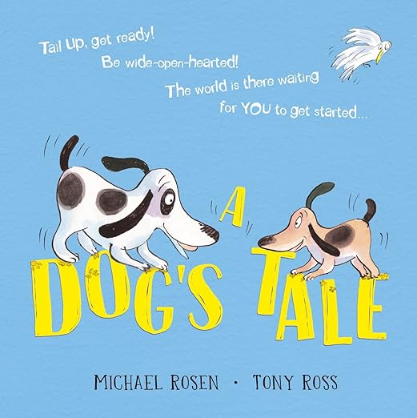
中文书名：《一只狗的故事：小狗的人生课》
英文书名：A DOG’S TALE: Life Lessons for a Pup
作 者：Michael Rosen and Tony Ross
出 版 社：Scholastic UK
代理公司：ANA
出版时间：2019年6月
代理地区：中国大陆、台湾
页 数：32页
审读资料：电子稿
类 型：儿童故事绘本

内容简介：

这是一本感人至深的绘本，是庆祝人生重要时刻的最佳礼物。

去捡东西 玩耍 整天摇尾巴！

当幼犬需要安慰时，一只聪明的狗狗会为它提供生活小贴士。

适合苏斯博士（Dr. Seuss）《哦，你要去的地方》（Oh The Places You’ll Go）的书迷

迈克尔·罗森（Michael Rosen）是搞笑大王，但他也因《悲伤之书》（The Sad Book）而闻名，这是一部极具个人色彩的深刻作品。

托尼·罗斯（Tony Ross）是当今最畅销的插画家之一，他与大卫·沃连姆斯（David Walliams）合作的作品以及自己的系列作品都很成功

内页插图：
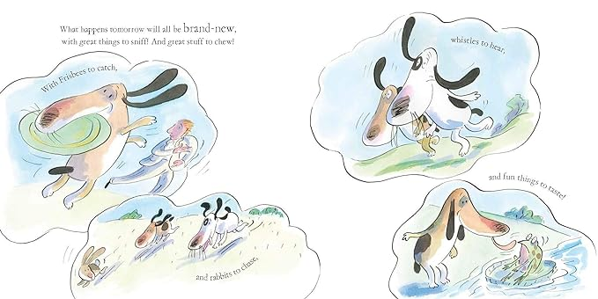
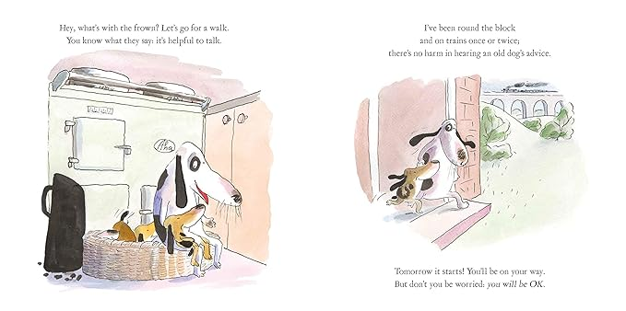
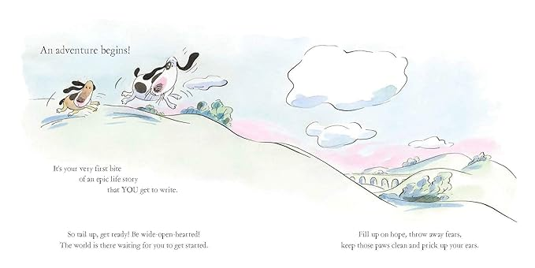

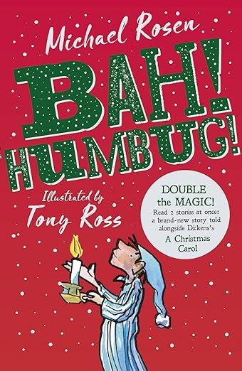
中文书名：《呸！骗子!》（圣诞颂歌新编）
英文书名：BAH! HUMBUG!
作 者：Michael Rosen and Tony Ross
出 版 社：Scholastic
代理公司：ANA
出版时间：2018年10月
代理地区：中国大陆、台湾
页 数：192页
审读资料：电子稿
类 型：9-12岁少年文学

内容简介：

该书由迈克尔·罗森撰写文字，托尼·罗斯绘制滑稽的线条插图，他们都是童书界的国宝级人物！书中有两段叙事：一个当代家庭的故事以狄更斯的原著故事为架构，遥相呼应，以学校戏剧剧本的形式呈现。

这个圣诞节，和迈克尔·罗森、托尼·罗斯一起，重温查尔斯·狄更斯脍炙人口的经典作品。

在学校剧院上演的《圣诞颂歌》中，扮演守财奴的男孩格外紧张，因为他平时非常忙碌的父亲就在观众席上。

不过，由于公务在身，他的父亲很可能不会一直在场。

还是老样子。

这个经典故事所传达的圣诞欢乐和家庭之爱，能否打动他父亲那颗忐忑不安的心呢？

媒体评价：

“迈克尔·罗森巧妙地重述了狄更斯的经典作品”——《每日邮报》

内文插画：
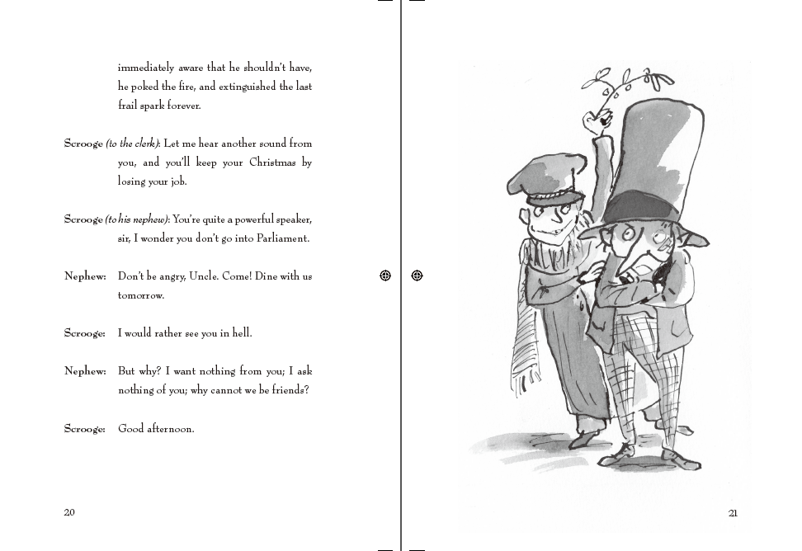
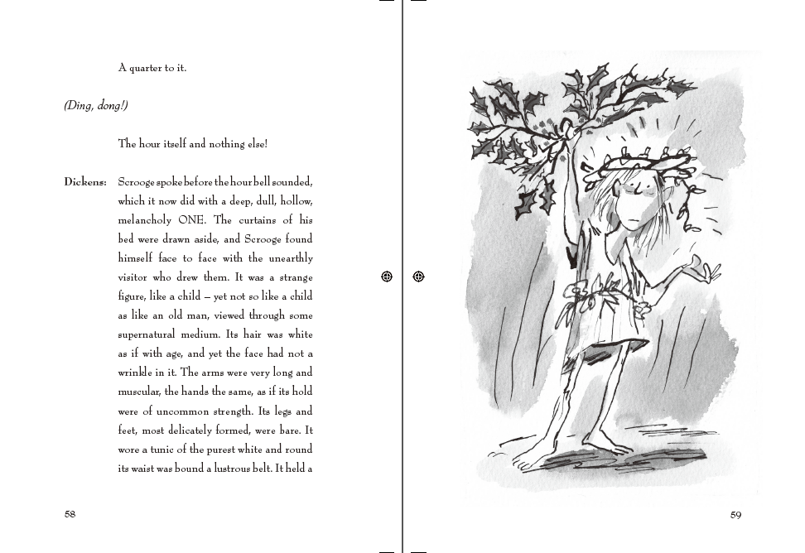

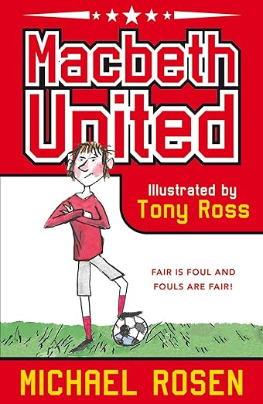
中文书名：《麦克白联队》（麦克白新编）
英文书名：MACBETH UNITED
作 者：Michael Rosen and Tony Ross
出 版 社：Scholastic
代理公司：ANA
出版时间：2020年9月
代理地区：中国大陆、台湾
页 数：288页
审读资料：电子稿
类 型：9-12少年文学

内容简介：

本书入围 2021年儿童电报体育图书奖（THE 2021 CHILDREN'S TELEGRAPH SPORTS BOOK AWARD）！

本赛季，我们将重新演绎威廉·莎士比亚的经典故事《麦克白》。

12岁的前锋麦克白在球场上才华横溢。他还渴望成为肖特菲尔德（Shotfield）足球队的队长，并准备不惜一切代价。

麦克白心狠手辣的母亲也催促他取得成功——出人头地以获得球探们的青睐，即使这意味着不择手段。

因此，当大比赛的哨声吹响时，公平就是犯规，犯规也绝对公平！（“Fair is foul, and foul is fair”，出自《麦克白》）

畅销书作家迈克尔·罗森（Michael Rosen）和深受喜爱的插图画家托尼·罗斯（Tony Ross）联手重述了莎士比亚的经典戏剧。

本书卖点：

- 对于世界各地的青少年足球迷来说，这本书揭示了一切足球联赛中的戏剧性。同时，这也是一本介绍莎士比亚名剧的好书！

- 迈克尔·罗森为孩子们所熟知的作品有《我们要去猎熊》（We’re Going On a Bear Hunt）、诗歌《巧克力蛋糕》（“Chocolate Cake”）和他广受欢迎的YouTube频道。大人们则因他的教育宣传和BBC广播节目而认识他。他最近出版的新书《多种多样的爱》（Many Different Kinds of Love）记录了他在冠状病毒中幸存的经历。迈克尔是一名狂热的阿森纳球迷。

- 本书由托尼·罗斯（Toni Ross）绘制插图，他曾为Horrid Henry系列和 David Walliams 的作品绘制插图，为很多孩子所熟悉。

内页插图：
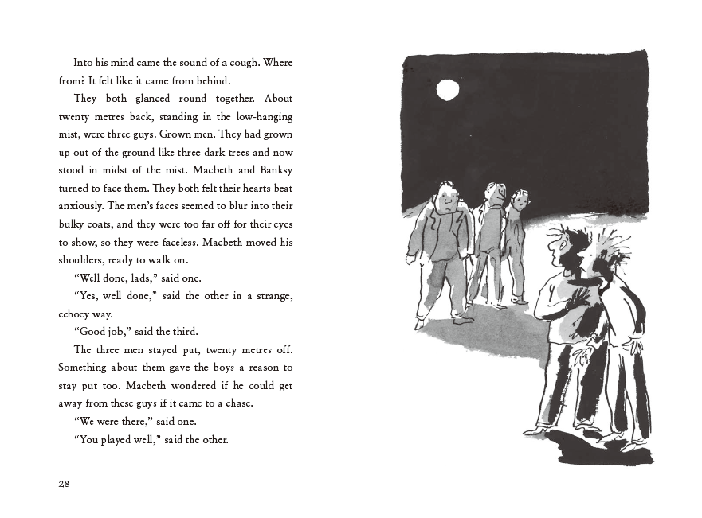
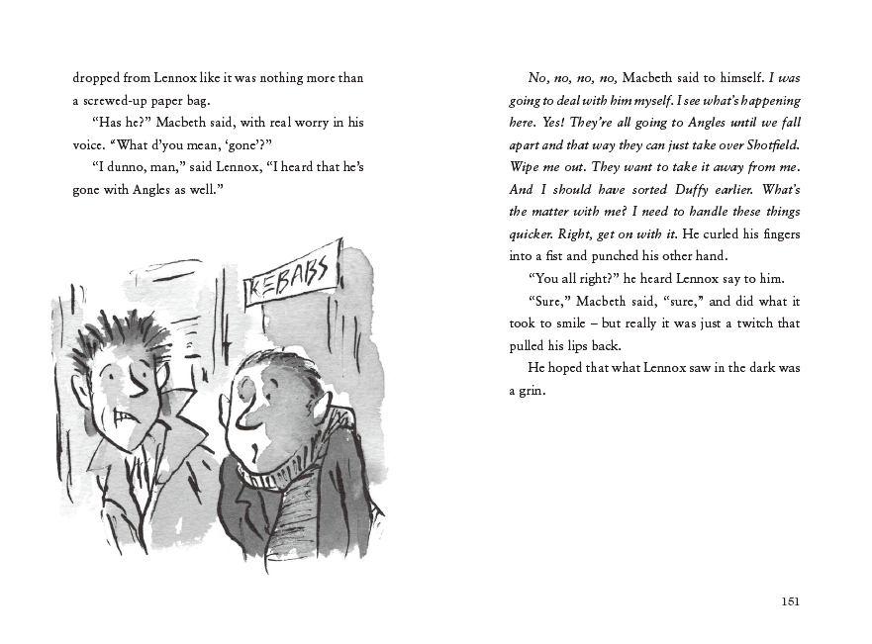

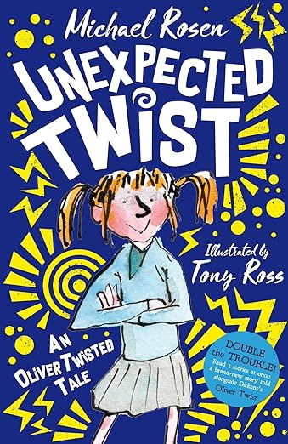
中文书名：《意想不到的转折》（雾都孤儿新编）
英文书名：UNEXPECTED TWIST
作 者：Michael Rosen and Tony Ross
出 版 社：Scholastic
代理公司：ANA
出版时间：2023年1月
代理地区：中国大陆、台湾
页 数：320页
审读资料：电子稿
类 型：9-12少年文学

内容简介：

双重麻烦！迈克尔·罗森（Michael Rosen）的原创小说，由狄更斯的经典作品《雾都孤儿》（Oliver Twist）激发其灵感

肖娜（Shona）和爸爸要搬家了，在肖娜的新学校里，规则非常混乱，她总是不知不觉地惹上麻烦！这很像她在英语课上读到的那个男孩奥利弗·忒斯特（Oliver Twist）。

在肖娜意外获得一部手机后，她开始怀疑新认识的男孩们有猫腻。手机是从哪里来的？

她很快就发现，世上没有免费的午餐......

本书卖点：

- 同时阅读两个故事——均由托尼·罗斯绘制插图。

- 孩子们阅读狄更斯经典作品《雾都孤儿》的好方法

- 由备受喜爱的儿童文学作家迈克尔·罗森创作！

内页插图：

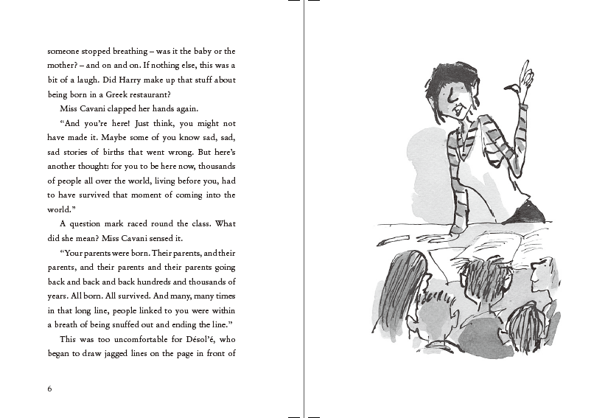
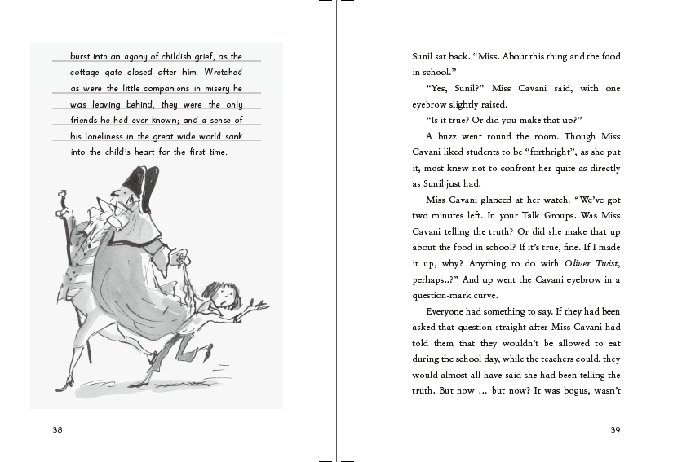

感谢您的阅读！
请将反馈信息发至：版权负责人
Email：Rights@nurnberg.com.cn
安德鲁·纳伯格联合国际有限公司北京代表处
北京市海淀区中关村大街甲59号中国人民大学文化大厦1705室, 邮编：100872
电话：010-82504106, 传真：010-82504200
公司网址：http://www.nurnberg.com.cn
书目下载：http://www.nurnberg.com.cn/booklist_zh/list.aspx
书讯浏览：http://www.nurnberg.com.cn/book/book.aspx
视频推荐：http://www.nurnberg.com.cn/video/video.aspx
豆瓣小站：http://site.douban.com/110577/
新浪微博：安德鲁纳伯格公司的微博_微博 (weibo.com)
微信订阅号：ANABJ2002

